**2018年物协技能竞赛电工实操考核内容**

**考核内容（科目、考核分值）**

|  |  |  |  |
| --- | --- | --- | --- |
| 考核内容（科目） | | 类型 | 考核分值 |
| 1 | 多股导线与平压式接线桩连接头手工制作 | 手工操作 | 20分 |
| 多股线与多股线的T字形连接 |
| 2 | 电动机正反转 | 安装类，由考官任意指定1种 | 30分 |
| 星-三角降压启动 |
| 串电阻降压启动 |
| 电机一用一备 |
| ATS双电源切换控制 |
| 3 | 万能铣床 | 排障类，由考官出4-6个故障 | 30分 |
| 4 | 电子双灯闪光电路 | 电子线路类，由考官任意指定1种 | 20分 |
| 串联型稳压电源电路 |
| 小计 | |  | 100分 |

注：各分项考核分值可能略有调整

1. 电工手工实际操作：

**基本情况**：该试题考核参赛选手在电工传统手工技能尤其是借助简单工具，手工连接导线方面的实操技能。该考核由主办方提供图纸和多股铜芯导线，由参赛选手借助自带钢丝钳、尖嘴钳、剥线钳、电工刀等工具，手工完成导线连接操作。

**试题考点：**

1-考核参赛选手的接线传统手工工艺

2-考核选手正确熟练运用电工工具

**操作项目技术交底：**

1. 多股导线与平压式接线桩连接头手工制作（或一字型连接）

第一步，先弯制压接圈，把离绝缘层根部约1/2处的芯线重新绞紧，越紧越好。第二步，绞紧部分的芯线，在离绝缘层根部1/3处向左外折角，然后弯曲圆弧。第三步，当圆弧弯曲得将成圆圈（剩下1/4）时，应将余下的芯线向右外折角，然后使其成圆形，捏平余下线端，使两端芯线平行。第四步，把散开的芯线按2、2、3根分成三组，将第一组2根芯线扳起，垂直于芯线（要留出垫圈边宽）。第五步，按7股芯线直线对接的自缠法加工。第六步，成形。

1. 多股导线与多股导线的T字形连接

第一步，将分支芯线散开并拉直，再把靠近绝缘层1/8线段的芯线绞紧，把剩余7/8的芯线分成两组，一组4根，另一组3根，排齐。用旋凿把干线的芯线撬开分为两组，再把支线中4根芯线的一组插入干线芯线中间，而把3根芯线的一组放在干线芯线的前面。第二步，把3根线芯的一组在干线右边按顺时针方向紧紧缠绕3~4圈，并钳平线端；把4根芯线的一组在干线的左边按逆时针方向缠绕4~5圈。第三步，钳平线端。

1. 安装类

**基本情况：**考核项目由主办方提供考核模拟线路盘和双相关线路图。选手接线完毕并进入通电调试，由评委依次对使用功能进行验证。当调试未通过且未超过考核规定时间时，允许选手断电自查纠错。

**试题考点：**

1. 掌握常用电源线路和电机控制线路
2. 根据图纸接线的能力

**操作项目技术交底**：要求选手根据主办方提供线路图，对应模拟考盘上的标示的插座进行正确连接。要求选手做到满足使用功能的控制。

1、电动机正反转控制图

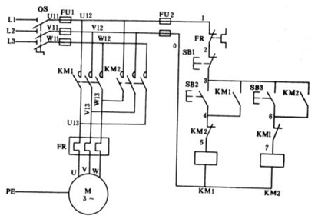

2、 三相异步电动机Y—Δ降压启动控制线路图

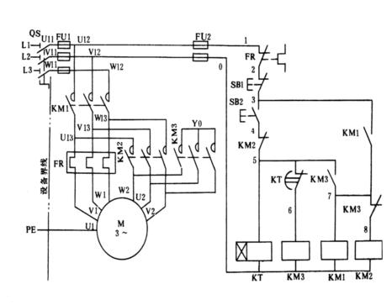

3、三相绕线式电动机转子串电阻启动接线图

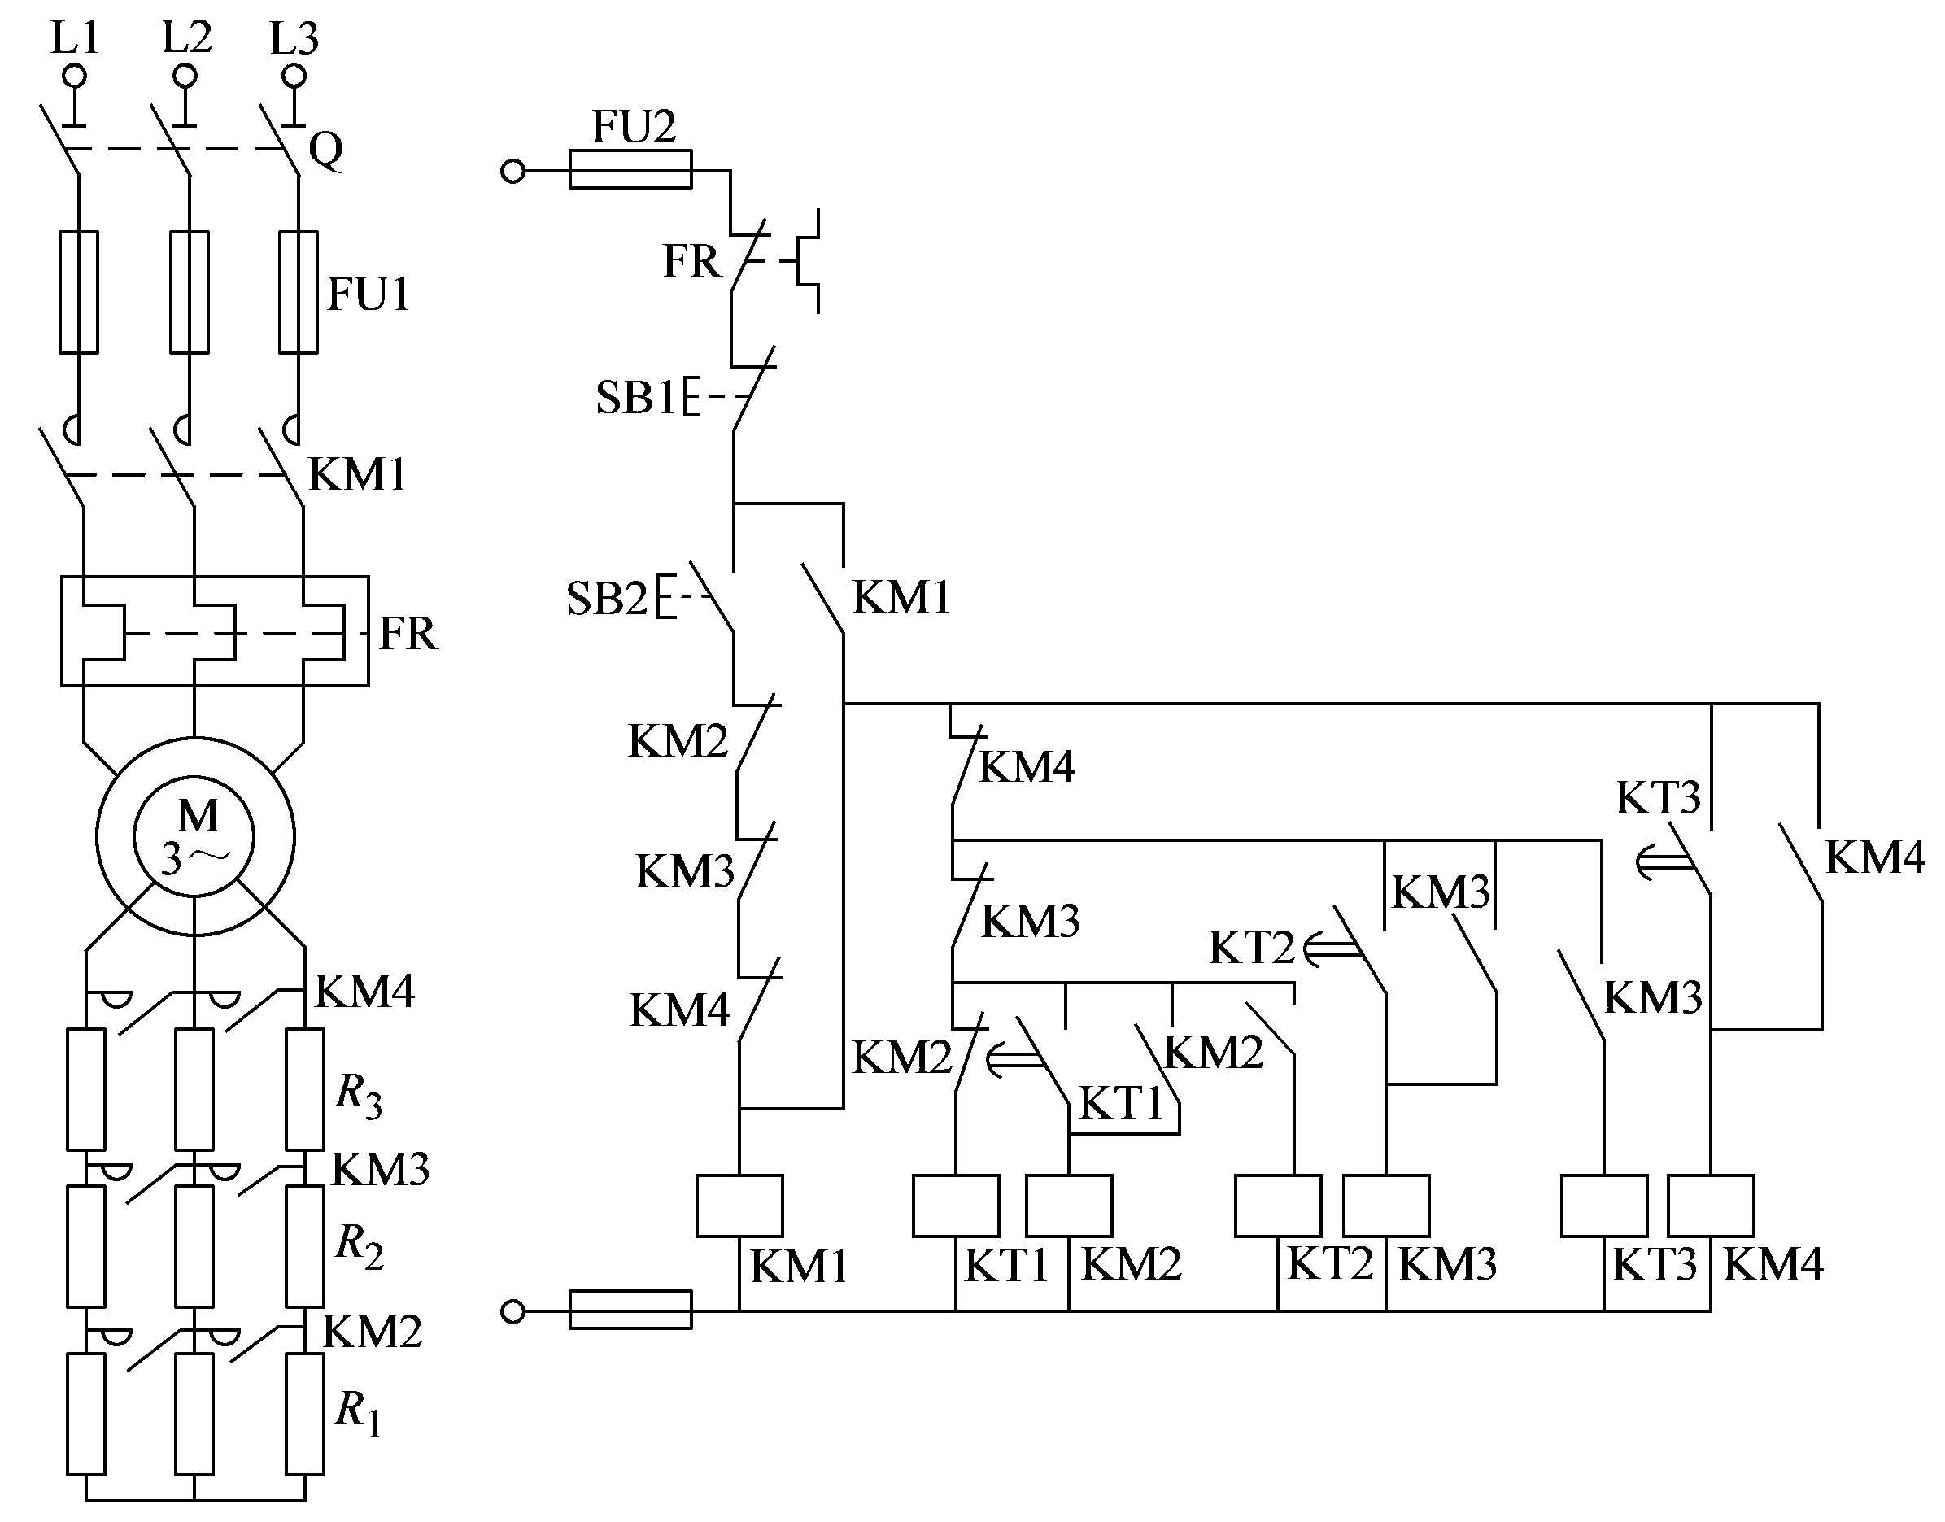

4、电机一用一备的控制原理图

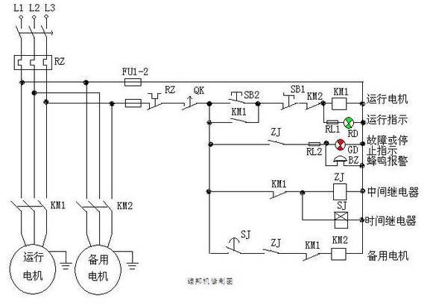

5、双电源自投控制线路

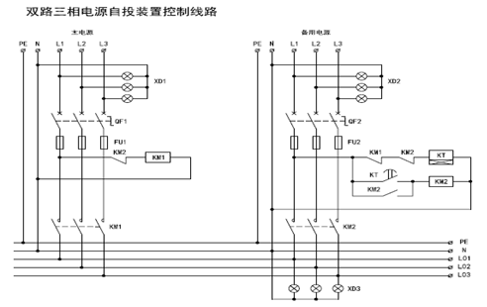

三、排障类

**基本情况：**主要考核选手对电气设备电气故障检修的实操能力。考核由主办方提供控制线路盘柜，且已内置N个模拟故障点。（每位竞赛选手必须排除由当值裁判任意选出的故障点）。

**试题考点：**

1-民用建筑常见的设施设备的电气功能和检修

2-复杂继电器二次回路组成的电气控制系统的电气功能性故障检修和排故

3-检测仪表的运用

4-电气作业人员对基础继电器电路图纸的熟悉程度

5-电气电力拖动复杂线路的维修

**操作项目技术交底：** 竞赛电工填写记录并准确报出故障点线路名称及编号，由评委判别对错。允许参赛选手自备电笔、万用表具、铅笔等进行辅助测量、排查故障和填写记录。

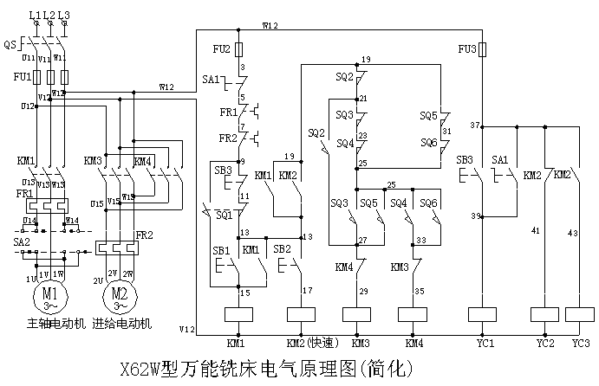

1. **电子线路安装与调试**

**基本情况**：该项目考核选手对电子元器件的识别、电路工作点的仪表测量和电子元器件焊接工艺等实操技能。考核项目由主办方提供万能线路板，控制电路图，板面插脚已开孔以便于选手进行焊接前的插接。主办方提供焊接用助焊剂、焊锡丝，考生须自带电烙铁、尖嘴钳、斜口钳、万用表等工具。

**试题考点：**

1. 识别常用电子元件
2. 正确熟练掌握电工电子焊接工艺
3. 正确运用仪表测量线路工作点

**操作项目技术交底：**选手根据主办方提供考核电路板和电子元器件、控制电路图，对电子元器件进行识别和筛选，并用个人自带的万用表判断电子元器件的规格与完好程度，再按照图示要求对应安装电子元件并进行焊接，焊接完成后对电子元件脚进行剪切，整个作业完毕后进行通电调试，最后由评委进行焊接质量和输出电压值的检查和评分。该考核对电子元器件安装和焊接的工艺要求是：安装所有电子元器件时，其文字、数值标记应布置在容易目视的方向上（标记向上、向外），以易于评委评判；安装电子元器件的位置方向和电极极性必须正确；电子元器件锡焊工艺美观牢固，焊点圆润、大小一致并充分浸润焊孔。

**1、电子双灯闪光电路**

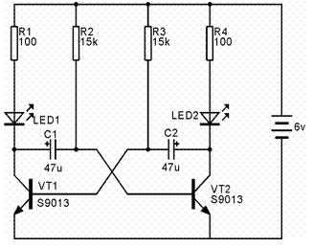2、串联型稳压电源电路

